Miércoles
23
de noviembre

6° de Primaria
Matemáticas

Interpretación de la escala gráfica para el cálculo de distancias reales II

Aprendizaje esperado: cálculo de distancias reales a través de la medición aproximada de un punto a otro en un mapa.

Énfasis: describir diferentes rutas en un mapa para ir de un lugar a otro e identificar aquellas en las que la distancia recorrida es la misma.

¿Qué vamos a aprender?

Aprenderás a calcular distancias reales a través de la medición aproximada de un punto a otro en un mapa.
Para explorar más sobre el tema, puedes consultar el libro de texto de Desafíos matemáticos de 6º se explica el tema a partir de la página 34.
https://libros.conaliteg.gob.mx/20/P6DMA.htm#page/34

Realizaremos algunos ejecicios que te ayudarán a describir diferentes rutas en un mapa para ir de un lugar a otro e identificar aquellas en las que la distancia recorrida es la misma.

En la clase anterior buscamos resolver el problema de cómo calcular las distancias entre lugares señalados en un mapa utilizando la escala gráfica.

Nos imaginamos que éramos guías de turistas y que necesitábamos conocer las distancias entre puntos de interés turístico en el hermoso estado de Yucatán y la ciudad de Mérida, donde probablemente se hospedarían nuestros clientes, pero, ¿A quién más le puede ser de utilidad hacer estas mediciones?

¿Qué hacemos?

Da lectura al siguiente texto:

Hace muchos años, el papá de un amigo practicaba el montañismo; a él y a sus amigos les gustaba planear recorridos entre una montaña y otra para subirlas en un mismo fin de semana o durante unas vacaciones. No tenían mucho dinero, y a veces hacían el recorrido a pie entre una montaña y otra, pero si era necesario, se iban en bicicleta o tomaban autobús.

Si conocían la localización y la distancia entre las montañas y cerros que querían escalar, podían planear mejor su recorrido.

El desafío que vamos a enfrentar hoy precisamente se trata de medir la distancia entre algunos cerros del estado de Aguascalientes.

Consulta el desafío número 17 de tu libro Desafíos matemáticos, que se llama, ¿Cuál es la distancia real? se encuentra en la página 34.

https://libros.conaliteg.gob.mx/20/P6DMA.htm?#page/34

En este desafío vamos a utilizar nuevamente la escala gráfica para calcular las distancias, para esto, llevaremos a la práctica los procedimientos que seguimos en la sesión anterior.

Medirás esas distancias en tus libros para calcular la distancia en kilómetros entre estos cerros.

El desafío es que, aunque trabajemos con mapas de tamaños distintos, tenemos que llegar a resultados muy parecidos en el cálculo de los kilómetros entre los cerros. Va a ser desafiante, pero no nos vamos a confundir.

Mapa de Aguascalientes.
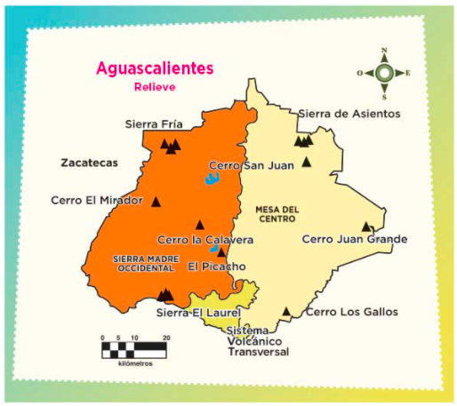

Como lo que hicimos la clase pasada, usarás una escala gráfica como patrón de comparación, recuerda que usamos una copia de la escala gráfica para medir cuántas veces cabía en la recta que trazamos entre dos puntos en el mapa.

Da lectura al desafío:
Calcula la distancia aproximada entre los siguientes cerros, su respuesta tiene que ser en kilómetros. La Calavera y El Mirador; El Picacho y Juan Grande; San Juan y otra vez La Calavera, Los Gallos y otra vez San Juan.

Localiza en un mapa de la República Mexicana dónde está Aguascalientes:
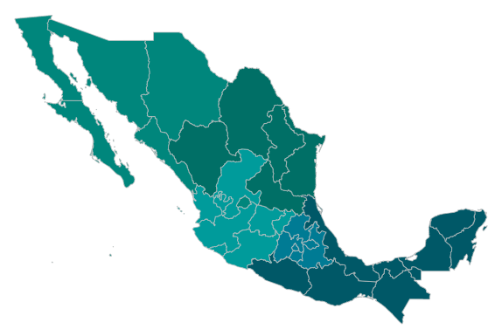

Forma parte del Bajío, junto con los estados de Jalisco, Zacatecas, Guanajuato, Querétaro y partes de Michoacán y San Luis Potosí.

El mapa del libro tiene el título, que especifica el nombre del estado y que se trata de un mapa de relieve; trae la rosa de los vientos y la escala gráfica.

¿Qué nos querrán decir los distintos colores del mapa?

¿En las partes escritas hay algo que sirva de pista?

El color café dice, “Sierra Madre Oriental” donde está el color crema, más claro, dice “Mesa del Centro” (incluso estos letreros están en mayúsculas) y donde está el color verde claro, dice “Sierra El Laurel”.

- Calcular la distancia entre La Calavera y El Mirador, utilizando la escala gráfica como patrón de medida.

Podemos utilizar una hoja de papel o el compás, como lo mostramos ayer. Si colocamos la orilla de esta hoja de papel sobre la línea de la escala gráfica, podemos marcar la distancia o las distancias que tomaremos como referente, ¿Cuánto crees que valen los cuadritos más chicos?

Pues son la mitad de cinco kilómetros, puedes hacer la división.

Ahora, tracemos una línea entre estos dos cerros y veamos cuántas veces cabe nuestro patrón de medida entre ellos y calculemos a cuántos kilómetros equivale.

20 km x n veces = ____ km.

Lo bueno es que esta escala trae medidas más chicas para saber cuánto es lo que nos sobra.

Anota el resultado del sobrante en tu cuaderno y lo sumas al resultado anterior.

Distancia total = ____ km + ___ km = ____ km.

Suma de las veces que cupo el patrón más la estimación del sobrante de la distancia total entre los cerros.

Ese es nuestro resultado, ¿Crees que debes contar otra vez o revisar la suma?

Escribe con lápiz el resultado que obtuviste y conserva en tu cuaderno el procedimiento que siguiste. Observa la página 34 del libro Desafíos matemáticos.

- De La Calavera a El Mirador
_________________________________________________________________

- De El Picacho a Juan Grande
_________________________________________________________________

- De San Juan a La Calavera
_________________________________________________________________

- De Los Gallos a San Juan
_________________________________________________________________

Ahora, vamos a calcular la distancia entre El Picacho y Juan Grande, pero seguiremos un método distinto, vamos a medir nuestra escala gráfica y sus pedacitos, vamos a señalar a cuántos kilómetros equivalen. Vamos a registrar este resultado en la siguiente tabla.

Medida de la escala en el mapa | Equivalencia en kilómetros
___ cm | 2.5 km
___ cm | 5 km
___ cm | 10 km
___ cm | 20 km

Copia la tabla en tu cuaderno y toma las medidas.

Ahora, vamos a tomar la medida de la distancia entre estos dos cerros.

Traza una línea entre los cerros mencionados y mide la distancia en centímetros. Anota el resultado en tu cuaderno.

Medida en el mapa entre El Picacho y Juan Grande = ____ cm.

¿Te acuerdas cómo comenzamos ayer a calcular la equivalencia entre esta distancia en el mapa y lo que representa en kilómetros?

Comenzamos mediante sumas, vamos a recordar el camino que seguimos para llegar a este método y, al final, incluso, lo vamos a mejorar.

Mediante sumas, calcula una aproximación de cuántas veces cabe la escala gráfica en la distancia que mediste entre los cerros. Toma en cuenta los segmentos más chicos de la escala.

Vamos a revisar el procedimiento que seguimos, para ver que no nos equivocamos.

Vamos a calcular la distancia entre San Juan y La Calavera y vamos a recordar qué es lo que tenemos que multiplicar y qué es lo que tenemos que dividir.

Mide la distancia en centímetros entre los dos cerros del mapa y la anotas en tu cuaderno.

Medida en el mapa entre San Juan y La Calavera = ____ cm.

¿Te acuerdas qué era lo que teníamos que multiplicar y dividir para calcular la equivalencia en kilómetros? pero, sobre todo, ¿Te acuerdas por qué lo teníamos que hacer?

Tenemos que ser equitativos. Para saber cuántas veces cabe la medida en centímetros de la escala gráfica en la distancia que medimos en el mapa entre estos dos cerros, podemos dividir esta última distancia entre la medida de la escala.

Realiza la división, tomando como divisor la medida en centímetros de la escala de 10 kilómetros. La multiplicación del cociente por el divisor nos da por resultado el dividendo. Esto significa que el divisor cabe en el dividendo tantas veces como es el número que expresa el cociente.

Y ese es un resultado más preciso y rápido que sumar y hacer estimaciones.

Ese número, expresa las veces que la medida de la escala cabe en la distancia representada en el mapa.

Ahora, tenemos que multiplicar ese número por los kilómetros que representa la escala.

Has la operación y la anotas en el espacio correspondiente.

Actividad 2

Cálcula la distancia entre Los Gallos y San Juan. De la misma manera en que la acabamos de hacer con San Juan y La Calavera. Pero te proponemos que organicemos los datos de una manera especial para que hagamos un descubrimiento interesante.

Medida de la escala gráfica = ____ cm | Distancia en el mapa  entre Los Gallos y San Juan = ____ cm
Equivalencia de la escala gráfica = ____ km | Distancia real  entre Los Gallos y San Juan = ____ km

Calcula la distancia en kilómetros siguiendo el procedimiento como en el ejemplo anterior.

Organizados los datos de esta manera, nos damos cuenta que contamos con tres y tenemos que encontrar un cuarto (señala entre los elementos del cuadro). Además, dividimos los dos de arriba y multiplicamos por el de abajo, pero también, pudimos haber multiplicado primero el de arriba a la derecha por el de abajo a la izquierda (en diagonal) y dividido por el de arriba a la izquierda.

Es parecido al video de ayer, la “regla de tres”.

A esta forma de organizar los datos y de hacer operaciones con ellos para resolver cierto tipo de problemas se les llama “de valor faltante” y al procedimiento seguido se le llama “regla de tres”, que en este caso se aplica porque hay una relación de proporcionalidad que se puede expresar como la equivalencia entre dos divisiones.

Distancia 1 en el mapa | = | Distancia 2 en el mapa
Distancia 1 representada |  | Distancia 2 representada

Por último te comento que la proporcionalidad es un tema que estudiarás a profundidad en lo que sigue del curso.

El reto de hoy:

Revisar todos los cálculos anteriores. En el libro de texto la equivalencia es de 1 centímetro a 10 kilómetros; esto debe facilitar la tarea.

Si en tu casa hay libros relacionados con el tema, consúltalos, así podrás saber más. Si no cuentas con estos materiales no te preocupes. En cualquier caso, platica con tu familia sobre lo que aprendiste, seguro les parecerá interesante.

¡Buen trabajo!

Gracias por tu esfuerzo.

Para saber más:
Lecturas

https://www.conaliteg.sep.gob.mx/primaria.html

